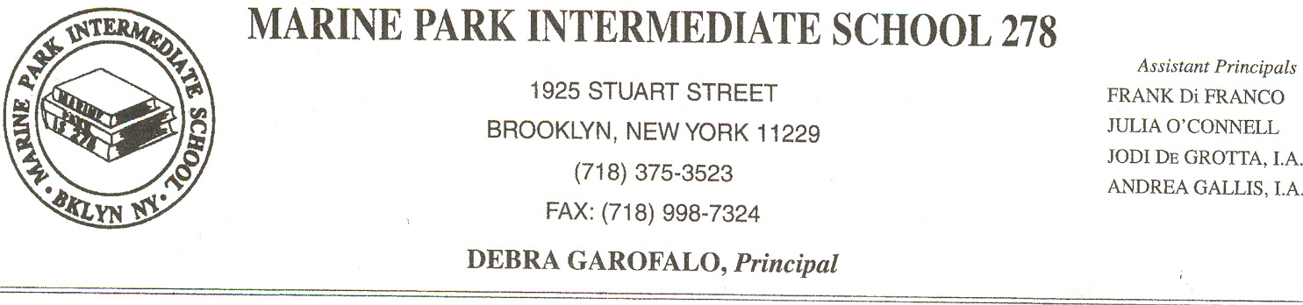

Estimado padre/guarda del English Language Ladquirente:
Su niño califica para los servicios suplementarios para aumentar conocimiento de idiomas ingleses y el logro académico bajo título III del Ningún niño se fue detrás de acto.
Según esta ley federal, dan derecho cualquier niño que no esté progresando suficientemente hacia un estado señalado llano de habilidad inglesa a recibir la ayuda adicional. La habilidad inglesa es determinada por el funcionamiento de un niño en el gravamen de la lengua Batería-Revisado o el inglés del estado de Nueva York como segunda prueba del logro de la lengua. Según los resultados de la prueba de su niño, él o ella puede recibir la ayuda adicional para ayudar a mejorar funcionamiento académico. Para asistir a su niño, estos servicios suplementarios incluirán:
Reading/ELA con la metodología del CODO
Matemáticas con la metodología del CODO
Ciencia con la metodología del CODO
Estudios sociales con la metodología del CODO
Le animo fuertemente a que se aproveche de estos servicios suplementarios. Sin embargo, si usted desea, usted puede elegir retirar a su niño de ellos, entra en contacto con por favor a ms Sylvester en (718) 375-3523. Ella se placerá satisfacerle con para discutir las ventajas de estos servicios para su niño.
Si usted tiene cualquier pregunta más otra, no vacile por favor entrarme en contacto con.
Atentamente,
Principal
Debra Garofalo

